中国科技馆莅临许昌开展

“中国特色现代科技馆体系调研”

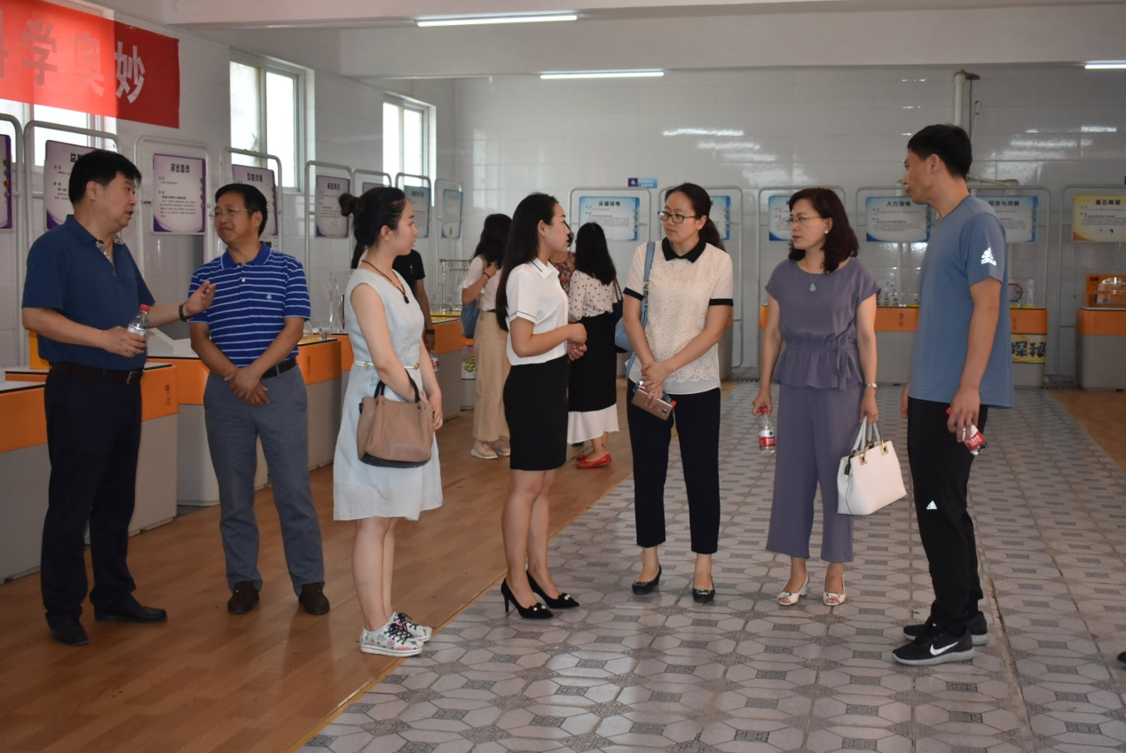6月28日至29日，中国科技馆科研管理部主任齐欣一行6人莅临许昌市开展“中国特色现代科技馆体系调研”，许昌市人大副主任、科协主席周为民，省科技馆馆长段春明、展教部主任赵慧霞等陪同调研。

调研组在长葛市东方实验小学调研中国流动科技馆巡展情况

调研组一行首先来到长葛市调研流动科技馆巡展情况，在长葛市东方实验小学，听取了近年来许昌市流动科技馆组织实施和运行情况汇报，对现场展品运行情况进行深入了解，并与一线展教人员开展交流。

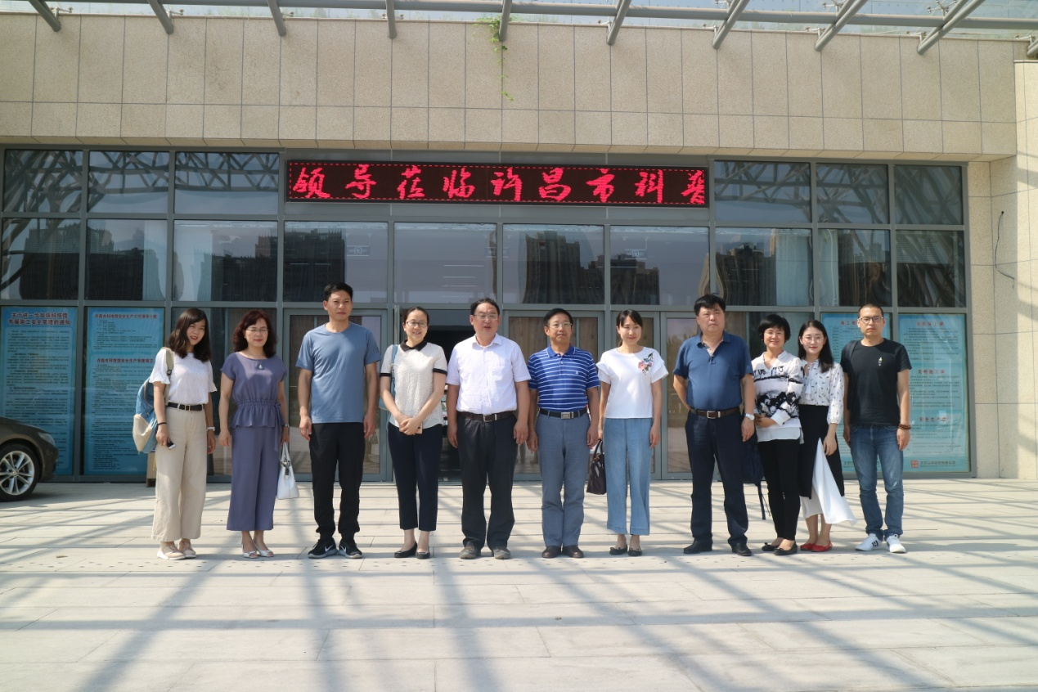调研组考察许昌市科技馆建设情况

随后，调研组来到许昌市科技馆新馆现场，考察场馆布展建设情况并召开座谈会，听取许昌市科技馆体系建设情况，就科普大篷车、流动科技馆、信息化、布展招标流程、人员编制情况、特效电影等方面展开深入交流，对目前科技馆发展现状、存在问题和经验案例进行了总结和探讨。并来到禹州市科技馆，考察观摩了县级市场馆规模和发展情况。

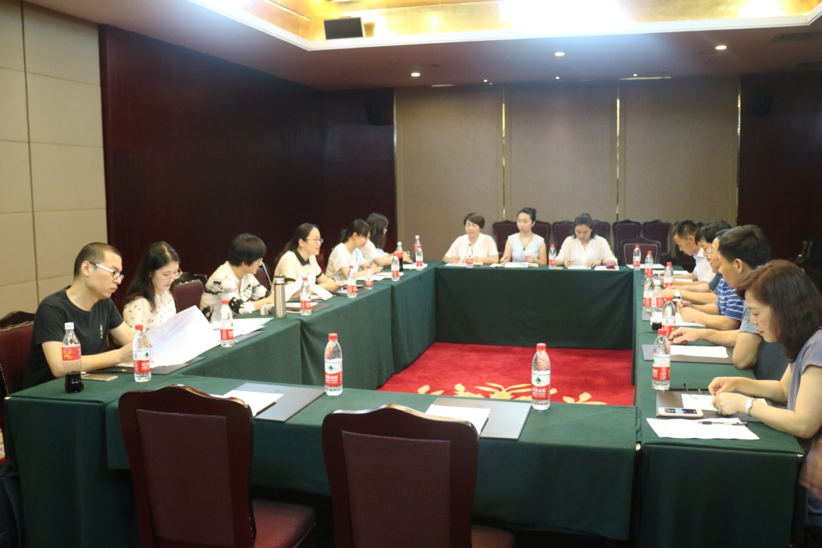

调研组召开座谈会

齐欣主任对近年来许昌市科协在推动许昌市科技馆体系建设中所做的工作表示了充分肯定。她表示，此次调研为中国科技馆的调查研究工作提供了思路和方向。中国科技馆将总结地方场馆先进做法，加以改进并推广普及；通过汇总地方场馆在发展过程中出现的问题，研究制定可行性的解决方案，着力破解当代科技馆体系创新升级面临的挑战和难题，为地方科技馆稳定健康发展提供保障；征求地方场馆意见，计划逐步构建资源共享机制，实现科普资源利用的最大化。同时，中国科技馆也将通过调研，遴选有意愿符合要求的场馆，探索建立创客试点。

下一步，许昌市科协将以许昌市科技馆新馆开馆为契机，充分发挥其龙头优势，进一步推进许昌市现代科技馆体系建设，努力构建社会科普大格局。